SONDAJ CNIPMMR

IMPACTUL MODIFICĂRILOR FISCALE
DE LA 1 SEPTEMBRIE 2023

Consiliul Național al IMM-urilor din România a realizat în perioada 04-13.07.2023 un amplu sondaj pentru a identifica opinia antreprenorilor cu privire la impactul modificărilor fiscale de la 1 septembrie 2023. Astfel, în urma sondajului realizat, la care au răspuns 1197 antreprenori, au rezultat concluziile de mai jos.

1. În ceea ce privește forma de organizare, respondenții au fost 60,40% microîntreprinderi, 27,1% întreprinderi mici, 10,4% întreprinderi mijlocii și restul de 2,10% întreprinderi mari.

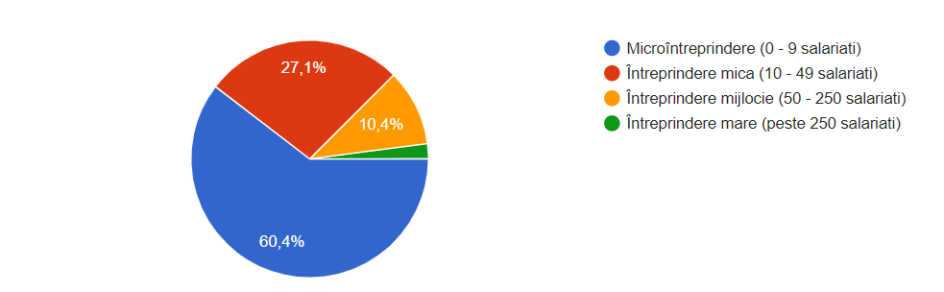

2. În ceea ce privește domeniul de activitate al respondenților, 49% sunt din servicii, 25% aparțin HORECA, 9,4% sunt din producție, 9,4% sunt din construcții și restul de 7,3% sunt firme din comerț.

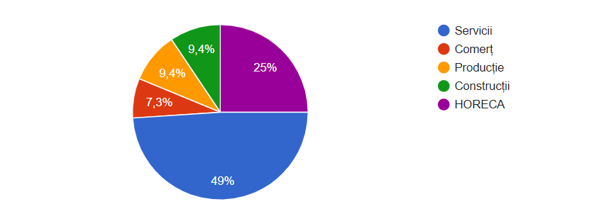

3. Întrebați care sunt facilitățile fiscale de care au beneficiat în ultima perioadă, antreprenorii au raspuns: 61,50% - 1% din venit impozit pentru microîntreprinderi, 33,3 % niciuna, 12,50% facilitățile pentru salariații din domeniul construcțiilor, 6,30% facilitățile pentru salariații din domeniul agriculturii, 1% facilitățile pentru salariații din domeniul IT.

4. În ceea ce privește modificările fiscale care au intrat în vigoare în 2023 și au avut un impact negativ asupra activității lor, 57,3% au menționat minim 1 angajat pentru microîntreprinderi, 40,60% scăderea plafonului pentru microîntreprinderi și 27,10% specificat creșterea TVA-ului în HORECA de la 5% la 9%.

5. Întrebați dacă modificările fiscale intrate în vigoare la data de 1 ianuarie 2023 le-a afectat negativ activitatea, 83,3% au răspuns -da-.

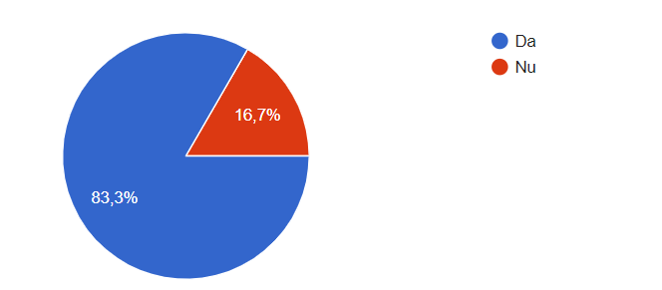

6. Astfel, antreprenorii care au menționat că le-a fost impactate negativ activitatea ca urmare a modificărilor fiscale, au resimțit următoarele efecte asupra cifrei de afaceri: 62,5% sub 30%, 28,7% între 30-50% și 8,8% peste 50%.

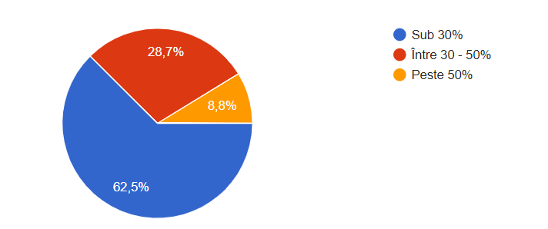

7. Întrebați dacă sunt de acord cu o nouă modificare a Codului Fiscal de la data de 1 septembrie 2023, 70,8% din antreprenori au răspuns că -nu-.
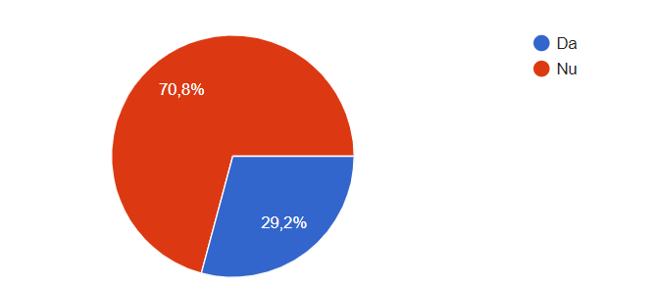

8. La întrebarea „ Care sunt modificările fiscale ce vor avea cel mai mare impact negativ asupra activității dvs?”, antreprenorii au răspuns (răspunsuri multiple):

9. În ceea ce privește propunerile antreprenorilor pentru propunerile pentru scăderea deficitului bugetar, aceștia au menționat (răspunsuri multiple):

